**KL-T350X五金包装机+震盘螺丝下料机**

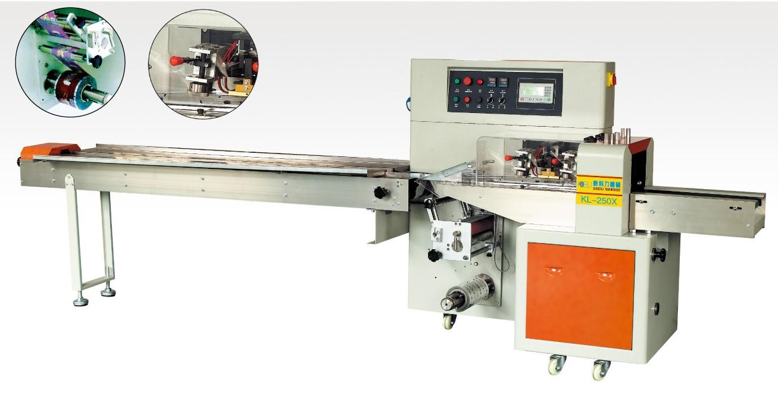

**(一)设备特点:**

**1、本机由伺服电机控制,精度高,更换产品规格时只需设置数据即可完成,简单方便。**

**2、智能化参数设置功能，减少停机次数和故障，让工人在同一时间内完成更多产品。**

**3、由光纤电眼感应,自动识别物料长度进行制袋切袋,长短产品可同时包装。**

**4. 无料时不走膜,更加节省包装材料。**

**5、机械具备保存记录功能，更换包装产品时，直接切换即可正常生产，无需重新调节，减少调节过程物料损耗，省时省膜。**

**6、机械具备自动显示系统故障功能，当机械出现故障，系统直接显示故障原因及维修步骤，及时排除故障，保养和维护更简单方便。**

**(二)适用范围  
适合于拉手，合页，五金件，塑料件，家具配件、等柔软状、长条状、散状物的包装。**

**(三)技术规格**

|  |  |
| --- | --- |
| **机型** | **KL-T350X** |
| **薄膜宽度** | **Max.350mm** |
| **制袋长度** | **120～4000mm** |
| **制袋宽度** | **50～160mm** |
| **产品高度** | **Max.60mm** |
| **膜卷直径** | **Max.320mm** |
| **包装速度** | **30-100包/分** |
| **电源规格** | **220V,50/60HZ,2.4KVA** |
| **机器尺寸** | **(L)4020×(W)720×(H)1450** |
| **机器质量** | **650Kg** |
| **备 注** | **配针孔排气装置 ，配压料停机装置，加硬刀座** |

**其他定制要求：**

**1配针孔排气装置 ；**

**2.输送皮带进料；**

**3.双伺服电器控制；**

**4.配螺丝振盘一个，搭配包装机使用，振盘下螺丝跟五金产品一起入袋包装； 5.振盘螺丝没料时包装机会自动停机，加料后再启动；**

**6.振盘适用4-6mm螺丝，能调节螺丝下料数量1-5个；**

**7.螺丝放在产品时位置和时间可以调整； 10.按需方产品定制机器；**